Министерство сельского хозяйства
Российской Федерации

Департамент научно-технологической
политики и образования

Федеральное государственное бюджетное учреждение
«Центрально-Черноземная государственная
зональная машиноиспытательная станция»

Протокол испытаний

№14-54-2013 (5130192)

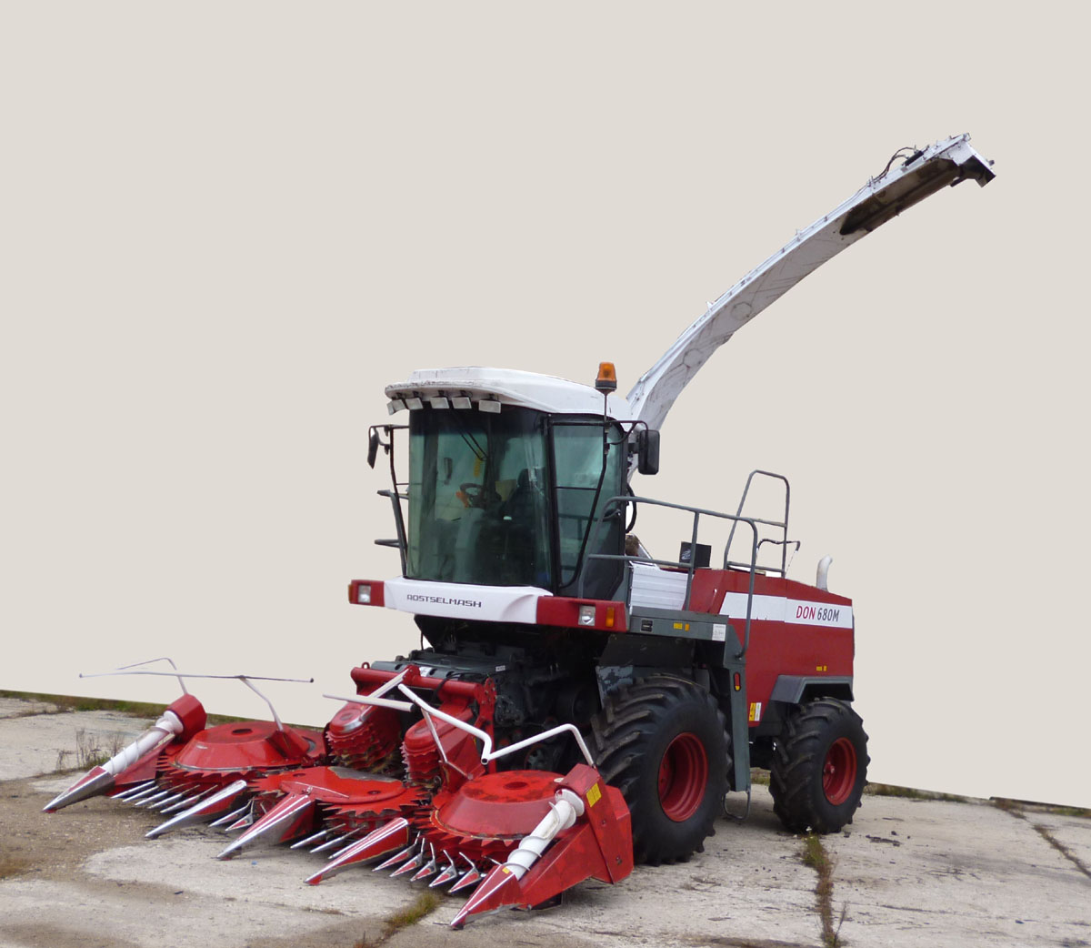

Комбайн самоходный кормоуборочный Дон-680М

Разработчик | Адрес
ООО «Комбайновый завод «Ростсельмаш» | 344029, г. Ростов-на-Дону, ул. Менжинского, 2

Результаты испытаний
Комбайн самоходный кормоуборочный Дон-680М
Назначение | Предназначен для скашивания кукурузы, в том числе в фазе восковой спелости зерна, сорго, подсолнечника и других высокостебельных культур, скашивания зеленых и подбора из валков подвяленных сеяных и естественных трав с измельчением и погрузкой их в транспортные средства.
Качество работы:
Вид работы |  | Уборка кукурузы молочно-восковой спелости зерна на силос
Рабочая ширина захвата, м |  | 4,2
Высота среза, см |  | 20,0
Пропускная способность, кг/с |  | 27,7
Потери измельченной массы, % |  | 0,98
Количество частиц в измельченной массе длиной до 40 -50 мм, % |  | 93
Производительность за 1 час основного времени, т |  | 96,2
Условия эксплуатации:
- перевод в рабочее и транспортное положения |  | гидравлический
- настройка рабочих органов |  | высота среза - с помощью гидросистемы измельчителя, длина резки – изменением передаточного отношения привода
- время подготовки машины к работе, ч |  | 0,12
Агрегатирование |  | самоходный
Трудоемкость ежесменного ТО, чел-ч |  | 0,29
Эксплуатационная надежность |  | хорошая
Удобство управления |  | удобно
Безопасность выполнения работ |  | обеспечена
Описание конструкции машины
Комбайн испытывался в комплектации измельчитель и жатка для уборки высокостебельных культур Кемпер 445.

Техническая характеристика
Показатели |  | Численные значения
Тип |  | самоходный
Масса эксплуатационная с жаткой Кемпер 445, кг |  | 11930
Габаритные размеры с жаткой Кемпер 445, мм:
в рабочем положении;
- длина |  | 8530
- ширина |  | 4570
- высота |  | 7440
в транспортном положении;
- длина |  | 8530
- ширина |  | 3280
- высота |  | 3940
Конструкционная ширина захвата с жаткой Кемпер 445, мм; |  | 4,32
Рабочая скорость движения, км/ч |  | 7,60
Удельный расход топлива, кг/т |  | 0,83
Результаты испытаний
Качество работы | Эксплуатационно-технологическая оценка проведена на уборке кукурузы молочно-восковой спелости зерна на силос урожайностью 31,0 т/га (по ТУ – 45 т/га). Влажность почвы в слое 0-5 см была 19,6 %. Количество частиц в измельченной массе длиной не более 40-50 мм. получено 93 %, что соответствует требованиям ТУ (не менее 75 %). Потери измельченной массы получены 0,98 %, что также соответствует требованиям ТУ (не более 1 %).
Производительность | Производительность за 1 час основного времени получена 96,2 т.  Удельный расход топлива составил 0,83 кг/т.  Комбайн устойчиво выполняет технологический процесс. Коэффициент надежности технологического процесса равен 0,98.  Комбайн обслуживался одним механизатором.

Безопасность движения | Конструкция комбайна удовлетворяет всем требованиям НД: комбайн снабжен устройствами для крепления средств пожаротушения; все приборы в кабине обозначены символами; для доступа на рабочее место в кабину имеется лестница и поручни; запуск двигателя осуществляется из кабины; движущие и вращающиеся части имеют защитные ограждения; на комбайне имеются надписи и таблички по технике безопасности; кабина соответствует ГОСТ 12.2.120-2005; микроклимат, концентрация пыли в кабине и уровень шума в кабине удовлетворяют нормативным требованиям; комбайн оборудован приборами сигнализации, тормозами; приспособлен для движения по дорогам общей сети. Транспортная скорость – до 20 км/ч.
Техническое обслуживание | Предусмотрены следующие виды технического обслуживания: ТО при транспортировке; ежесменное ТО; периодическое ТО-1; периодическое ТО-2; техническое обслуживание при хранении. При проведении ТО использовался инструмент, прилагаемый к комбайну. Оперативная трудоемкости ЕТО составила 0,27 чел-ч, а удельная суммарная оперативная трудоемкость технических обслуживаний равна 0,068 чел-ч/ч, что соответствует требованиям ТУ – не более 0,14 чел-ч/ч.  Инструкция по эксплуатации и техническому обслуживанию нуждается в доработке.
Заключение по результатам испытаний
Испытаниями установлено, что комбайн самоходный кормоуборочный Дон-680М имеет два несоответствия требованиям ТУ по двум пунктам.
По показателям назначения, качеству выполнения технологического процесса, надежности, ССБТ комбайн соответствует всем основным требованиям НД.
Испытания проведены: |  | Федеральное государственное бюджетное учреждение «Центрально-Черноземная государственная зональная машиноиспытательная станция» 305512, Курская область, Курский район, п. Камыши.
Испытания провел |  | Колесников Григорий Михайлович.
Источник информации |  | Протокол № 14-54-2013 (5130192) от 10 декабря 2013года.

